大型软件设计 项目报告

版本 1.0

**组别**

|  |  |
| --- | --- |
| 学 生： | 何铭宜（组长）、张敏华、卢程、刘彩君、王俊皓、方栋、林楚华、林海钦、邓晓拂 |
| 指导老师： | 李新、张承钿 |

分工描述

|  |  |  |
| --- | --- | --- |
| **姓名** | **职责** | **主要工作** |
| 何铭宜 | 组长，数据库设计，后台逻辑处理 | 设计宿舍管理系统的数据库、负责宿舍退调处理和活动申请两个模块的后台逻辑处理和前端的数据渲染 |
| 张敏华 | 前端：管理员部分页面，后台：管理员部分功能 | 编写3个静态页面、完成宿生信息检索、留校时间设置两个功能的后台代码、搭建共享数据库、部署服务器 |
| 卢程 | 前端：管理员部分页面，后台：研讨室模块 | 设计以及实现前端页面，实现管理员宿舍退调申请处理、活动申请处理、研讨室申请处理等部分页面；应用django实现学生端和管理员端的“研讨室”模块的功能。 |
| 刘彩君 | 后台开发人员 | 学生端登录、管理员端登录、管理员处理入宿 |
| 王俊皓 | 前端页面设计 | 设计并编写前端页面、编写会议记录 |
| 方栋 | 前端界面设计 | 设计前端页面、前端页面代码核查 |
| 林海钦 | 后端开发人员 | 共享书屋后端、文档编写 |
| 林楚华 | 后端开发人员 | 宿舍报修，物资申请的管理员端和学生端的后端实现 |
| 邓晓拂 | 测试人员、技术支持 | 负责对系统进行测试、编写测试报告、提供技术支持 |

目录

1. 软硬件环境 4

2. 需求分析 4

3. 详细设计 4

3.1界面设计 4

3.2功能设计 10

3.3数据库设计 23

4. 测试（测试用例设计、运行结果） 25

5. 系统特色以及可扩展点 25

6. 感想 25

7. 附件（会议记录） 26

宿舍管理系统 项目报告

# 软硬件环境

硬件：PC机、阿里云服务器

软件：pycharm、mysql

# 需求分析

电子时代的到来，管理正向电子化靠近。对于高校来说，宿舍管理是不可或缺的一部分。学生数量日益增长，对手动管理带来极大挑战，所以开发一个宿舍管理系统可以帮助宿舍管理员更高效便捷地完成宿生事务的管理，而对于宿生来说，可以通过宿舍管理系统更方便地使用资源。基于需求，我们开发了一个宿舍管理系统，包括两种模式：宿生模式：宿舍信息登记（入、换、退宿、假期留校申请）、宿舍设施维修管理、生活缴费、宿舍资源申请（钥匙、空调遥控器、自习室等）、社区活动申请、共享书屋；管理员模式：处理宿舍信息登记（入、换、退宿、假期留校申请）、处理宿舍设施维修申请、处理宿舍资源申请（钥匙、空调遥控器、自习室等）、处理社区活动申请、处理共享书屋申请、搜索宿生信息

# 详细设计

## 3.1界面设计

前端界面基于Bootstrap进行开发，并使用jQuery等JavaScript支持库。主要功能分两部分，一个是学生端，另一个是教师端，下面是我们系统的主要前端界面。

3.1.1 学生端

宿舍退调申请

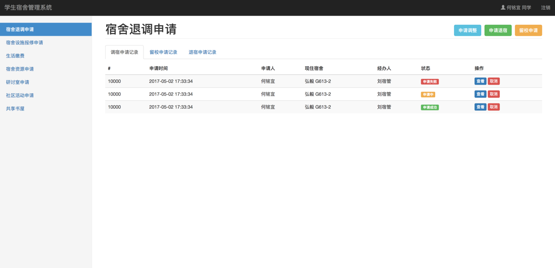

宿舍设施报修申请

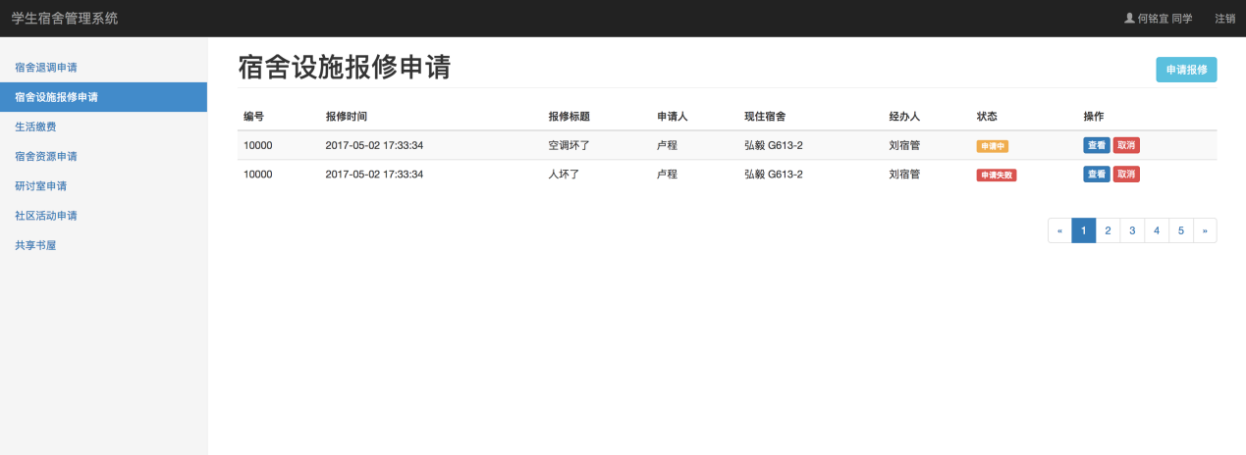

生活缴费

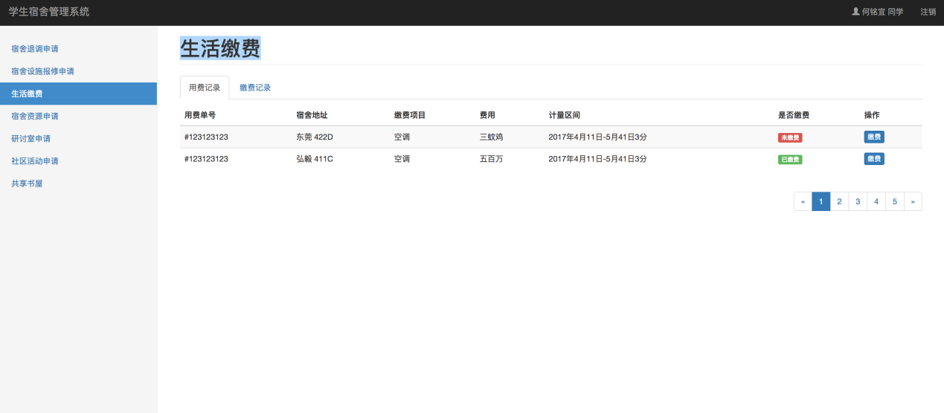

宿舍资源申请

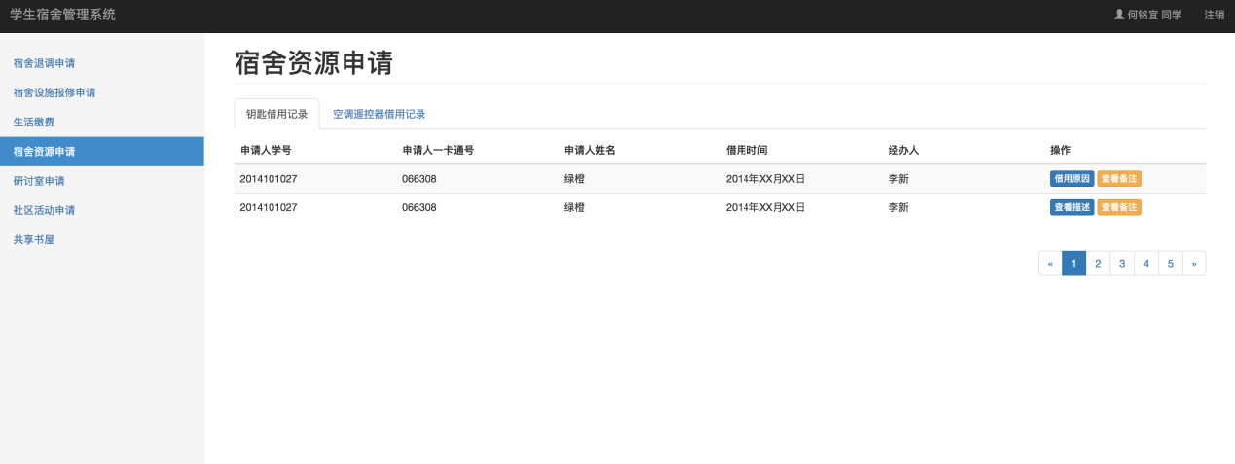

研讨室申请

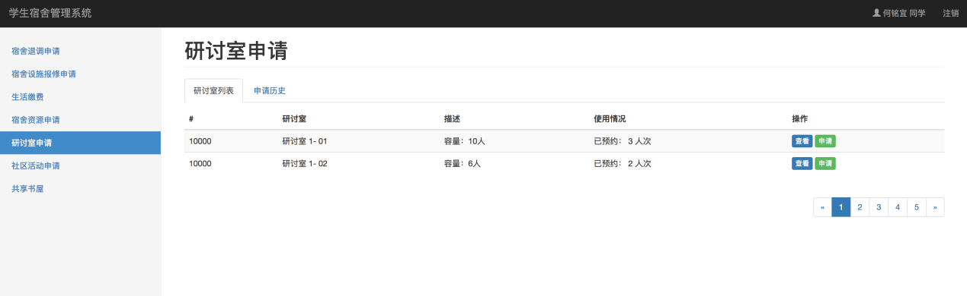

社区活动申请

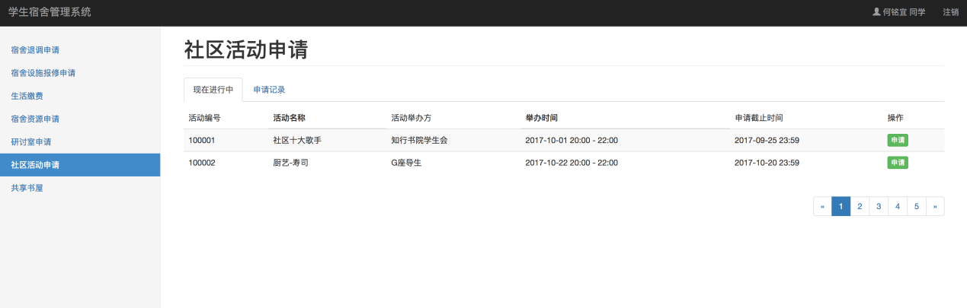

共享书屋

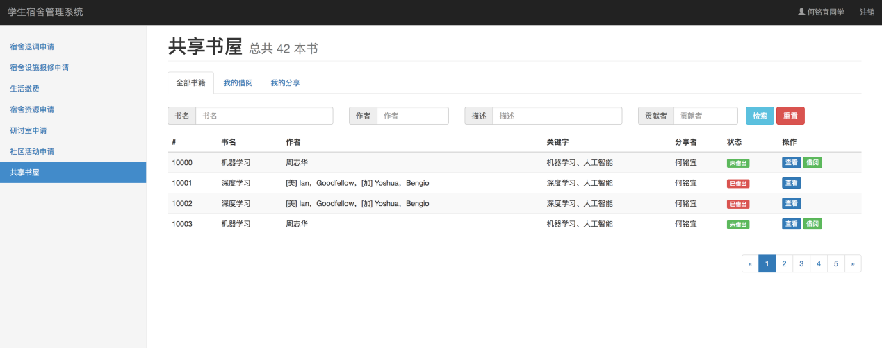

3.1.2 管理员端

宿舍退调申请处理

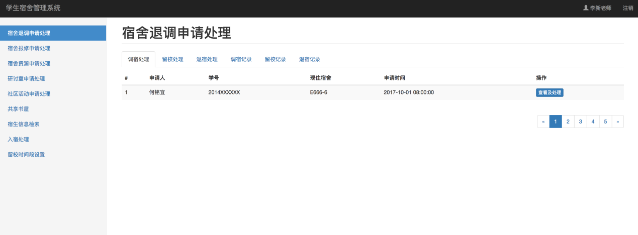

宿舍设施保修申请处理

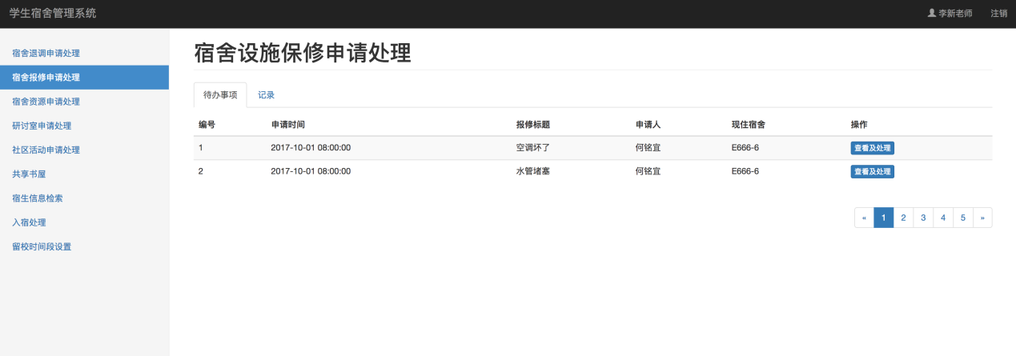

宿舍资源申请处理

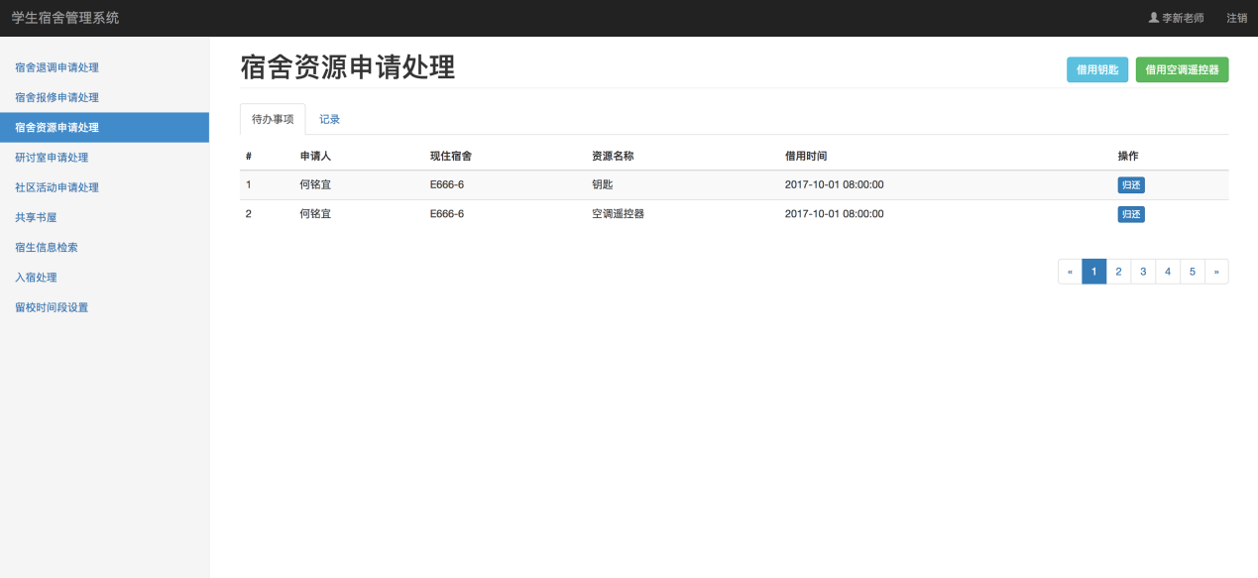

研讨室申请处理

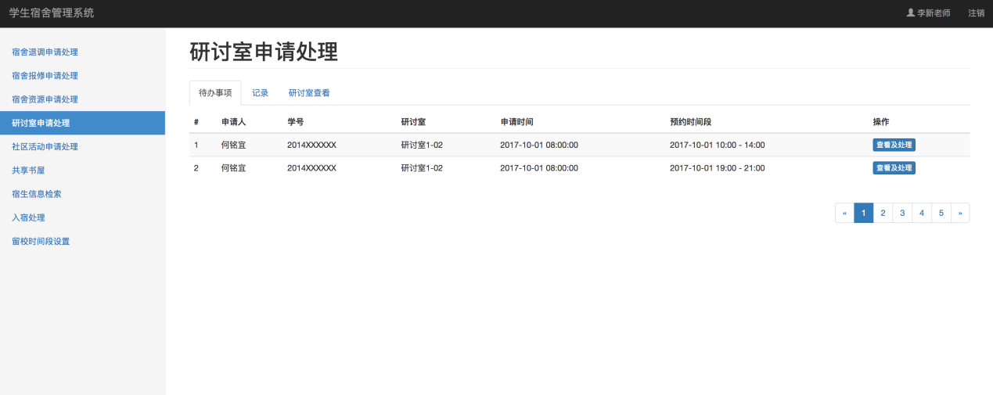

社区活动申请处理

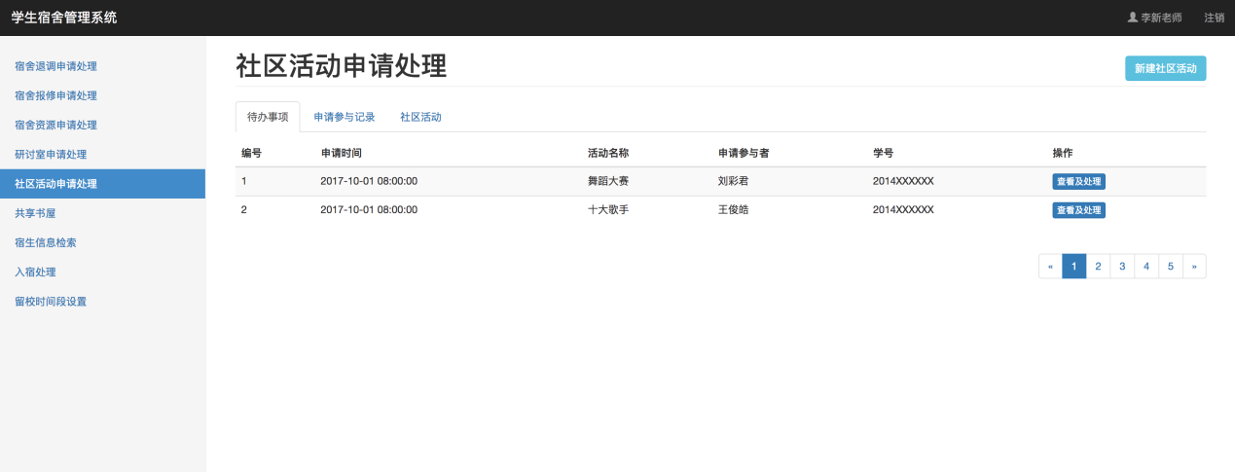

共享书屋

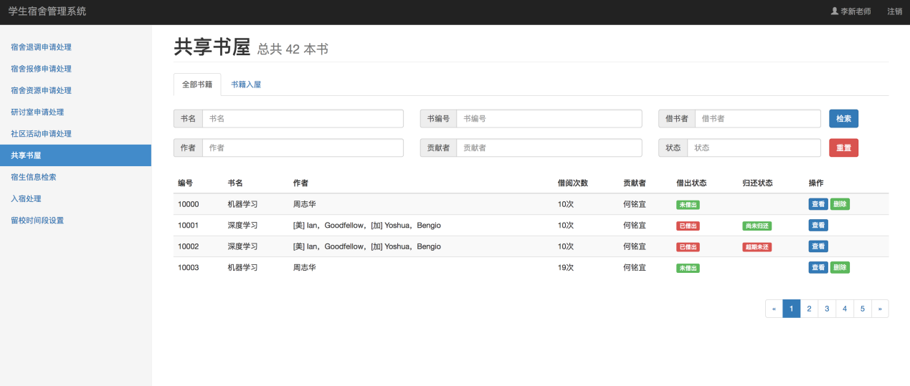

宿生信息检索

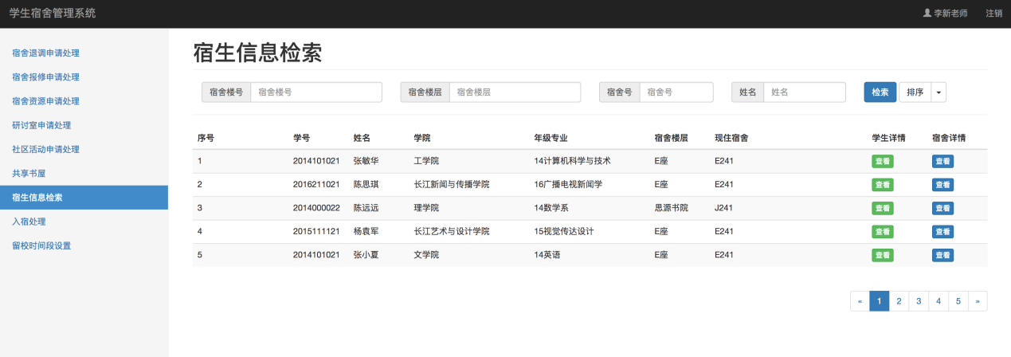

入宿处理

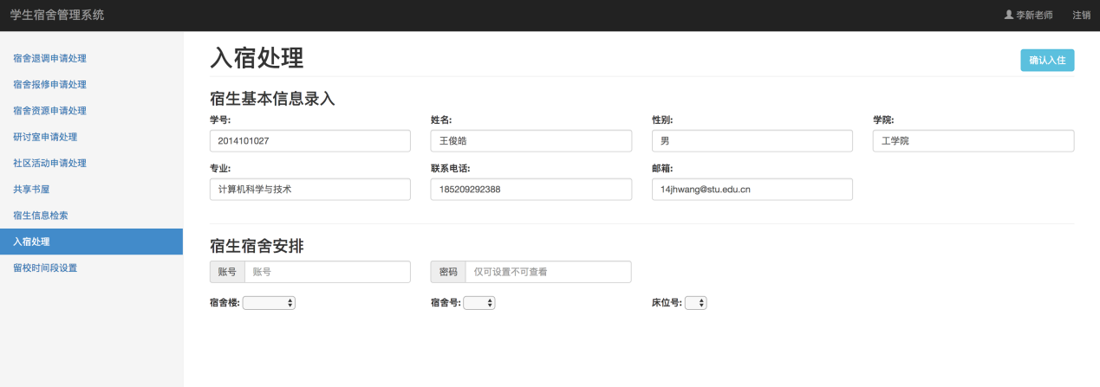

留校时间段设置

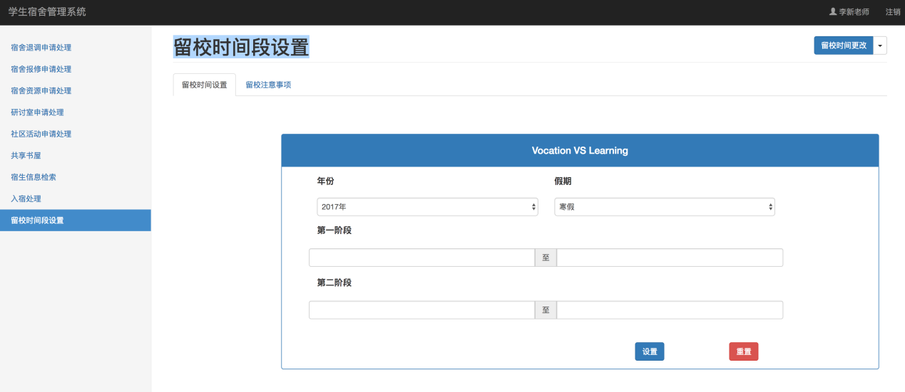

## 3.2功能设计

管理员端：

1. 登录

首先获取用户的账号和姓名，如果账号和密码正确则成功登录，如果账号在数据库的表中找不到则返回提示“账号不存在”，如果账号存在，但是账号和密码不匹配，则返回提示“账号密码不匹配”。登录成功后跳转到管理员主页。

1. 宿舍退调申请

功能描述：主要完成对宿生的调宿、退宿、假期留校申请的处理

包括调宿处理、退宿处理、留校处理、调宿记录、留校记录、退宿记录六个模块

前三个模块是由管理员进行事务处理，后三个模块只是记录处理过的申请集合

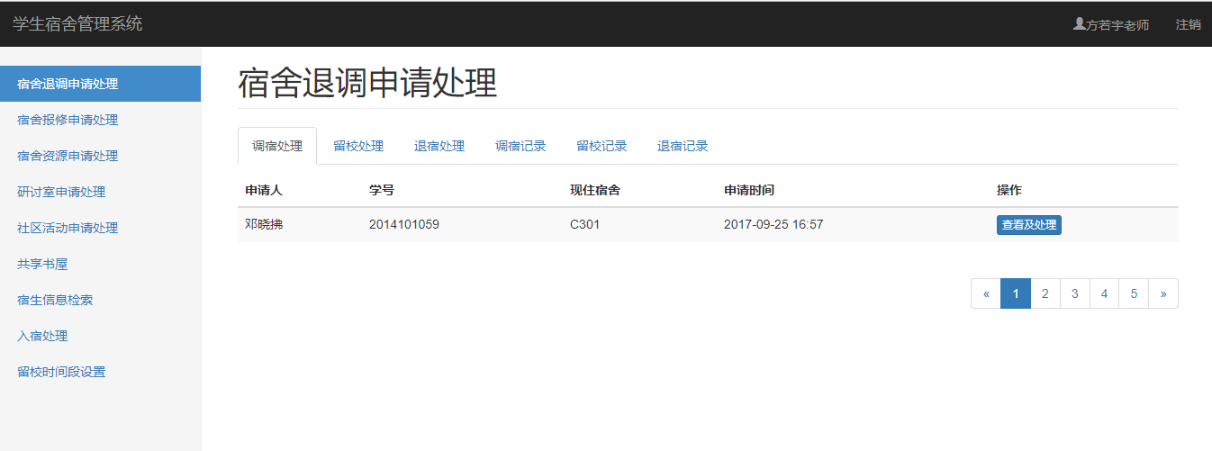

<1>点击未处理的调宿申请单，如下图所示，管理员需要做的是输入调整方案的相关信息，点击确认按钮，同时会将调宿申请表、宿舍安排表、学生基本信息表的相关信息进行修改；

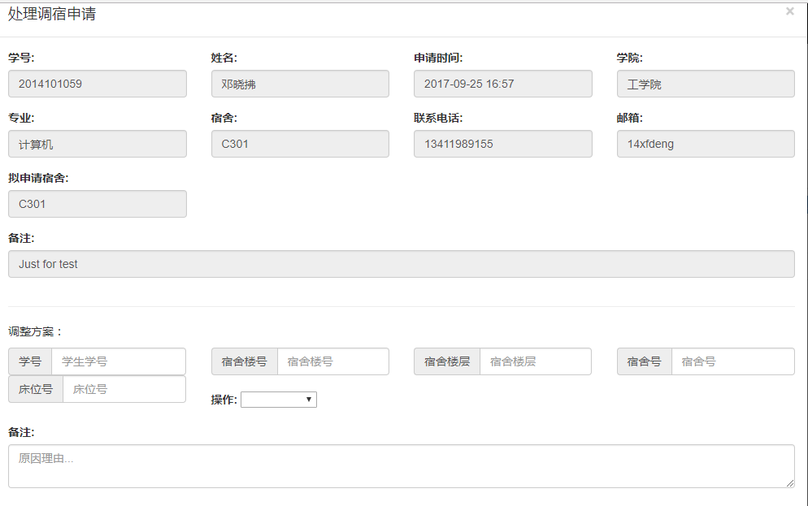

<2>点击未处理的退宿申请单，管理员点击确认键，即同意退宿申请，对宿舍安排表和退宿申请表进行修改

<3>点击未处理的留宿申请单，管理员点击确认键，即同意留宿申请，对假期留校申请表和假期留校记录表进行修改

1. 宿舍报修申请

宿舍报修申请管理员操作首页

功能描述：查看所有报修的申请，可处理报修申请或者拒绝报修申请

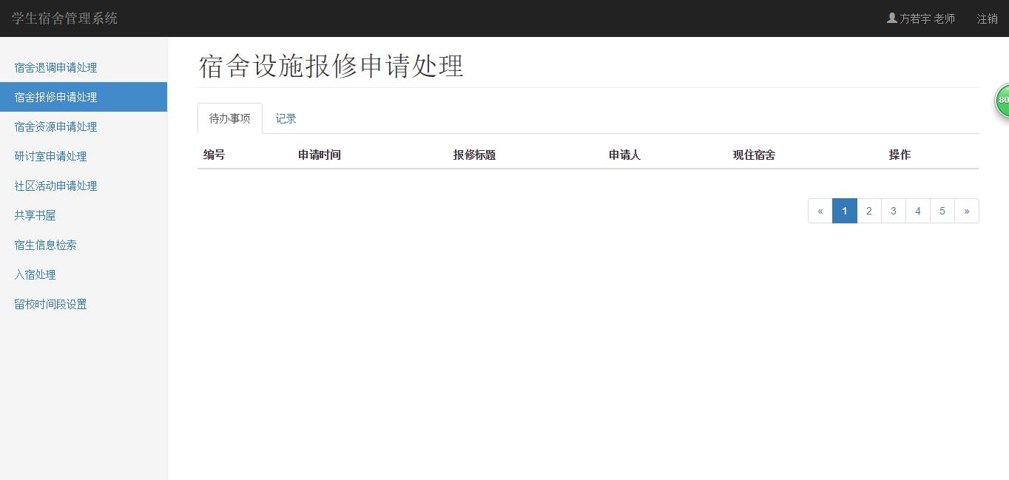

1. 宿舍资源申请

宿舍资源申请管理员端首页

功能描述：管理员可以提出借出钥匙或者是空调遥控器，记录借出时间和原因，并查看带归还或者已经归还的记录以及详细信息。

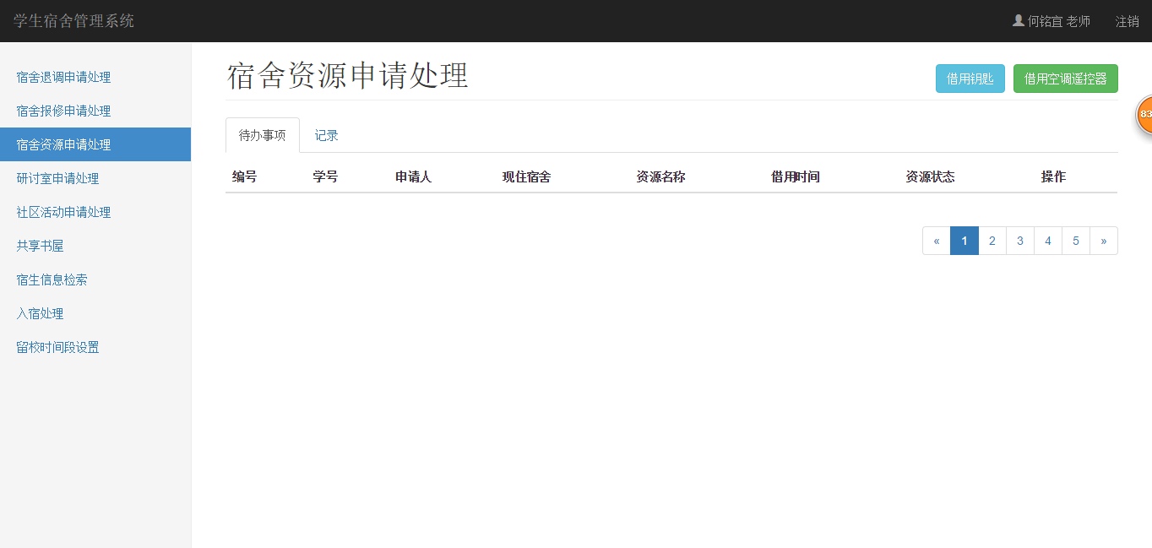

1. 研讨室申请处理

宿舍管理员可以通过此系统查看现有的研讨室的信息，可以对研讨室的信息进行增删改，能够使得管理员动态维护、管理现有的研讨室。

管理员处理要维护现有的研讨室信息之外，还需要处理学生的研讨室预约申请。学生每个通过系统预约研讨室的申请，都会在宿舍管理员的“研讨室申请处理”页面的“待办事项”标签页处显示，管理员每天上班时就可以及时处理学生的申请。学生的申请信息被处理之后，管理员还可以通过“记录”的标签页查看所有的研讨室申请。

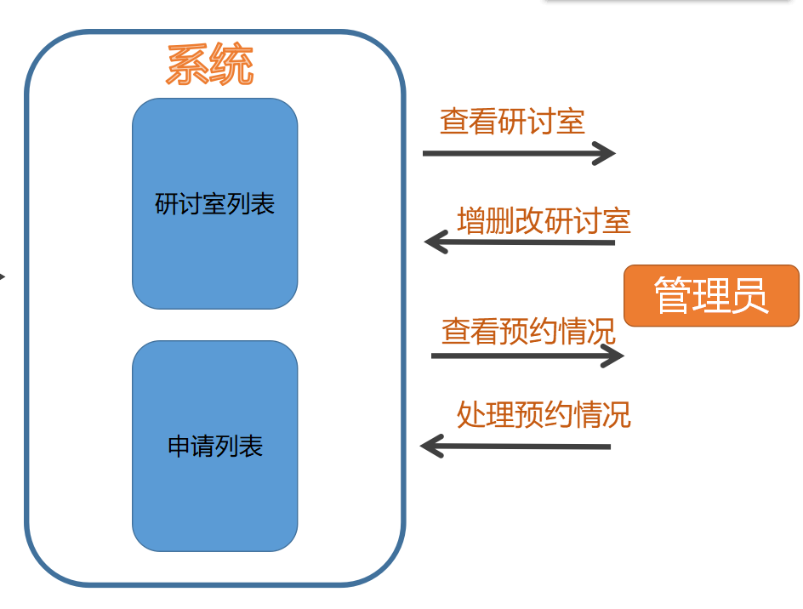

1. 社区活动申请处理

功能简述：

1>新建社区活动：只有管理员有权限新建社区活动

2>处理活动申请:管理员点击查看，可以看到申请活动的详细信息，选择是否同意申请

3>查看申请参与活动记录：查看以往的处理记录，点击查看可以看到具体详情

4>查看社区活动：查看社区举办的所有活动，点击查看可以看到活动的详细信息

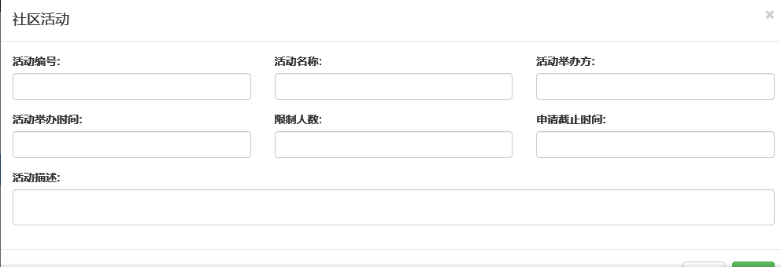

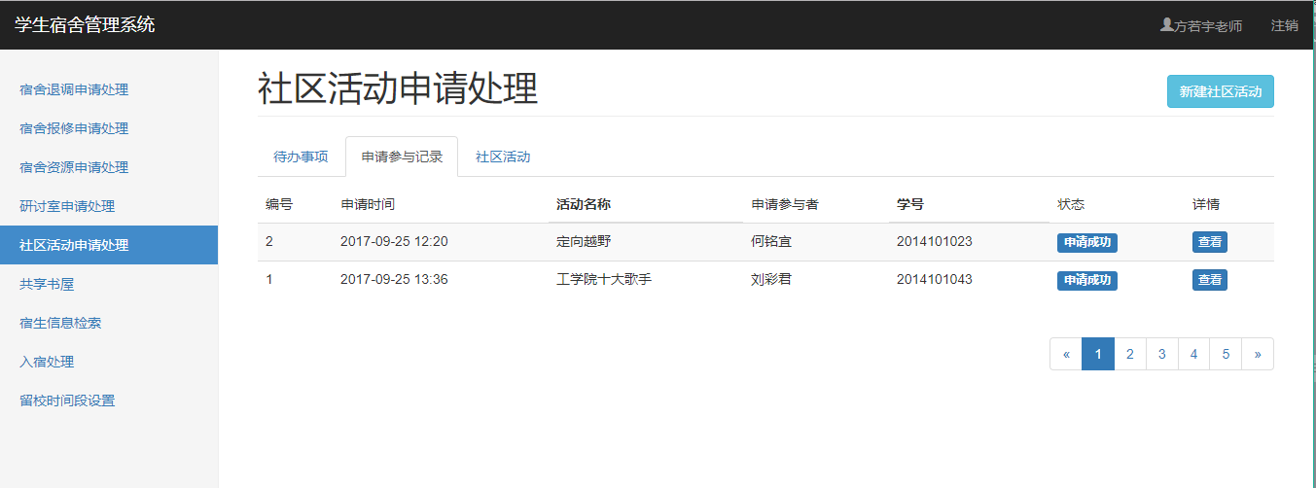

1. 共享书屋（林海钦）

书籍检索：根据信息检索图书

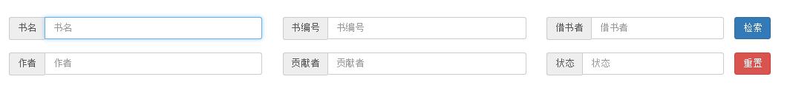

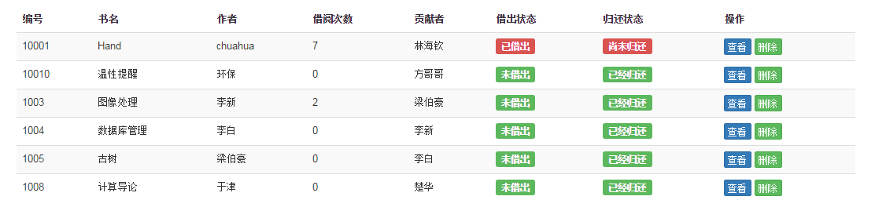

录入新书：

删除书籍：点解删除按钮

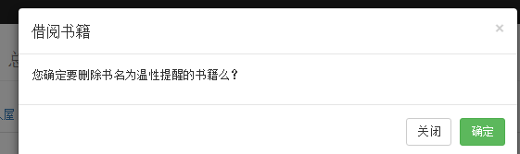点击确定后书籍将删除出数据库

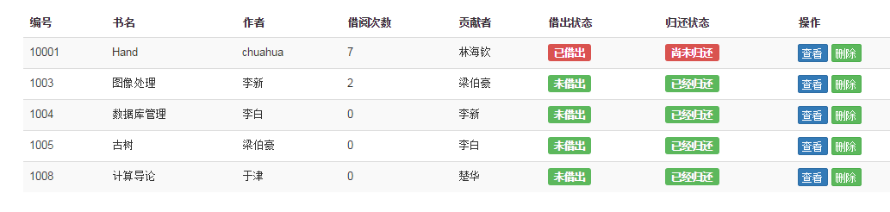

1. 宿舍信息检索

宿舍信息检索功能主要是帮助宿舍管理员查询宿生信息、宿舍信息、宿舍楼信息，其主要过程如下：

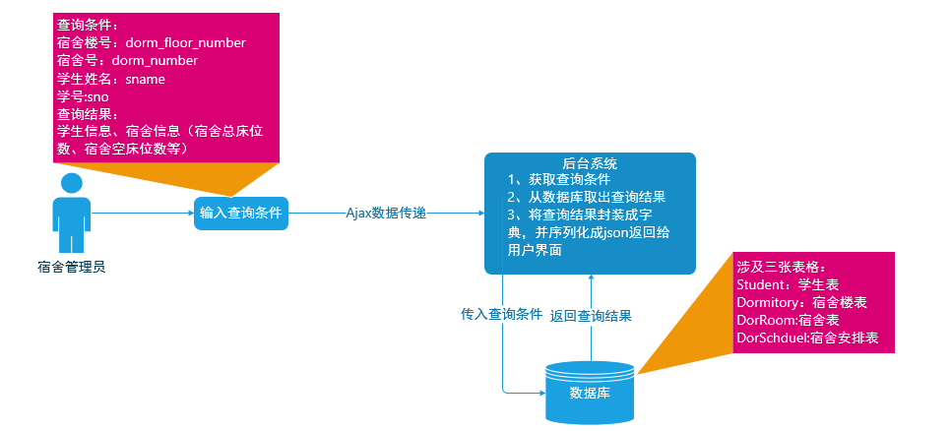

1. 入宿处理

首先用户输入学生的学号，然后点击“搜索”，如果数据库中存在该学号，则返回学生的具体信息，否则返回错误提示“学生不存在”。管理员搜索到学生之后点击“确认入住”，如果学生第一次确认则打开数据库中的宿舍表，搜索该学生所在宿舍，将该宿舍的空床位数量减1。如果宿舍系统中没有该学生则返回错误信息“宿舍系统中没有该学生”，如果该学生已经入住过，则返回提示“已经确认入住过”。

1. 留校时间段设置（张敏华）

留校时间段设置功能主要是让宿舍管理员设置或者修改学生假期留校可申请的时间段，另外，还可以查看已经设置好的可申请的留校时间段，其主要流程如下：

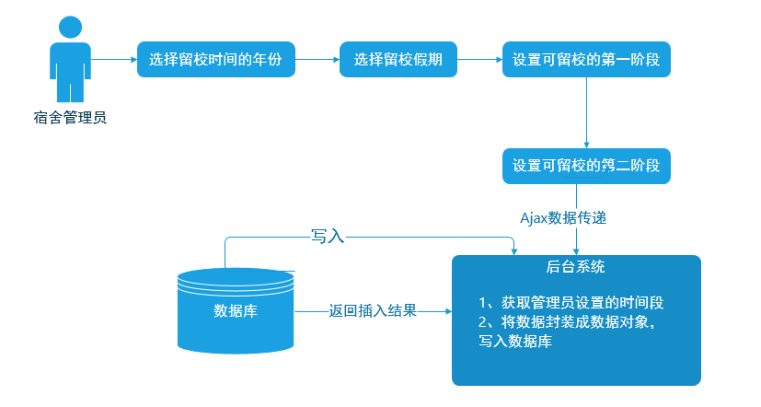

学生端：

1. 登录

首先获取用户的账号和姓名，如果账号和密码正确则成功登录，如果账号在数据库的表中找不到则返回提示“账号不存在”，如果账号存在，但是账号和密码不匹配，则返回提示“账号密码不匹配”。登录成功后跳转到学生主页。

1. 宿舍退调申请

功能简述：学生可以申请调宿、退宿、假期留校申请；可以查看自己以往的调宿记录、退宿记录和假期留校申请记录：

但有一些限制条件：

例如正在申请调宿、退宿的人是不能申请留校的

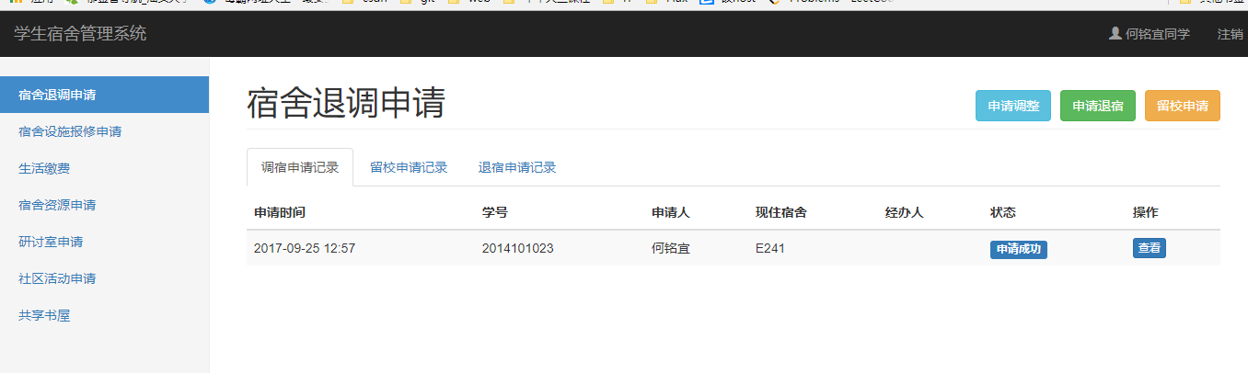

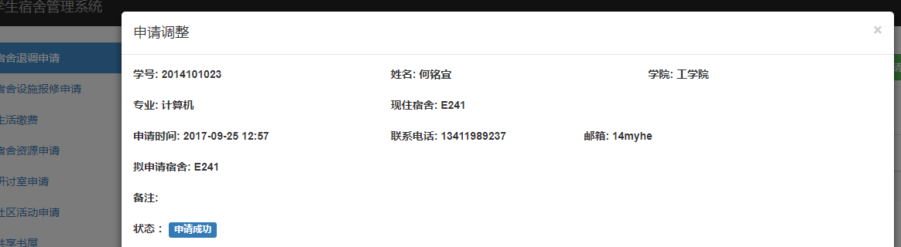

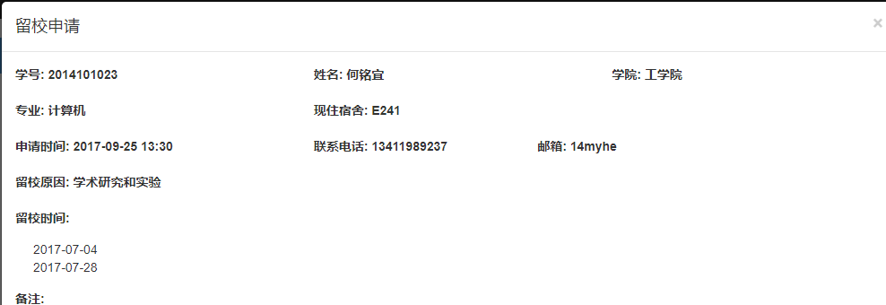

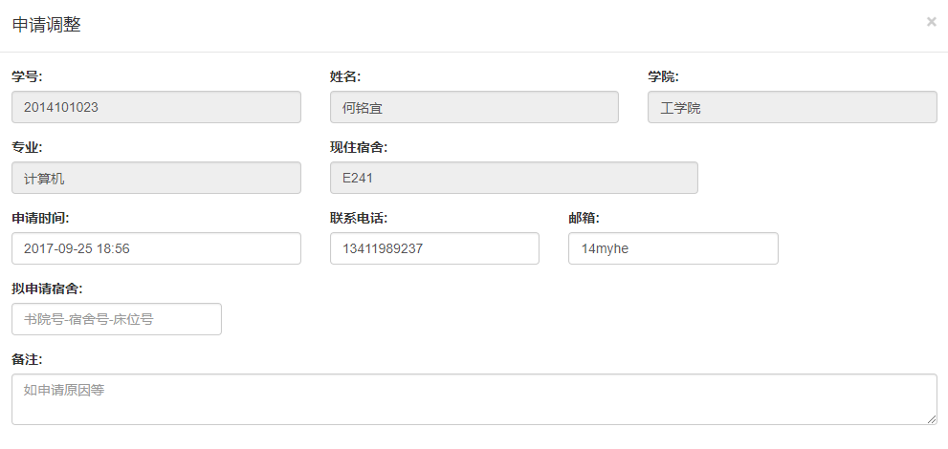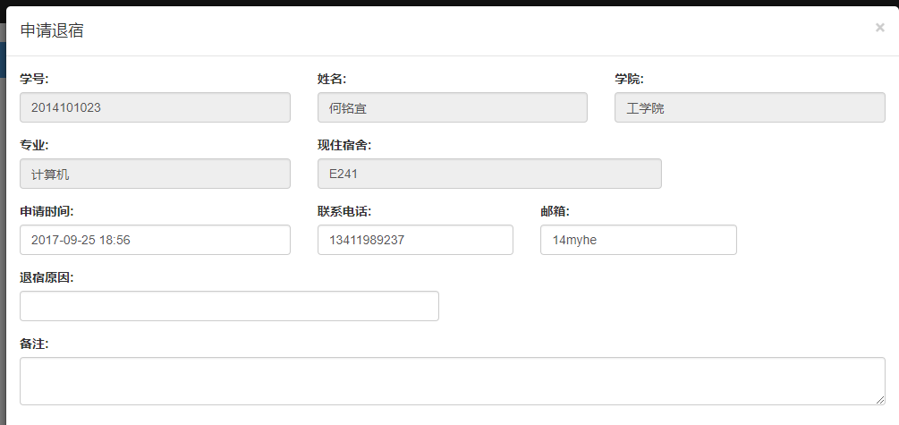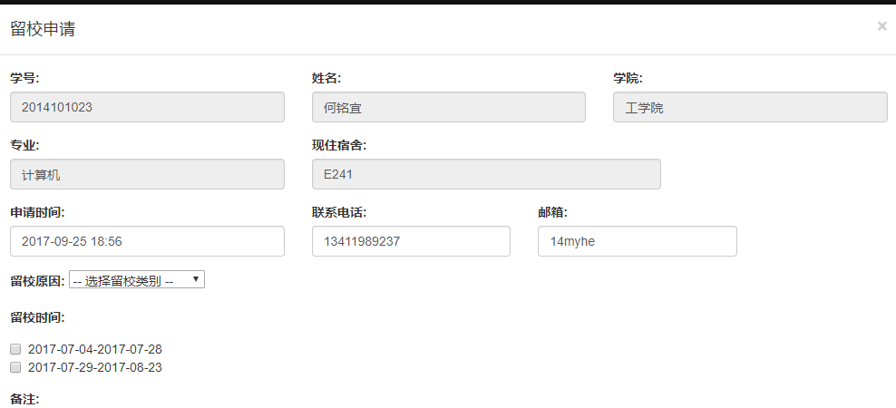

1. 宿舍报修申请

宿舍报修申请操作首页

功能描述：申请报修宿舍设施，查看报修记录详情，或者取消报修记录

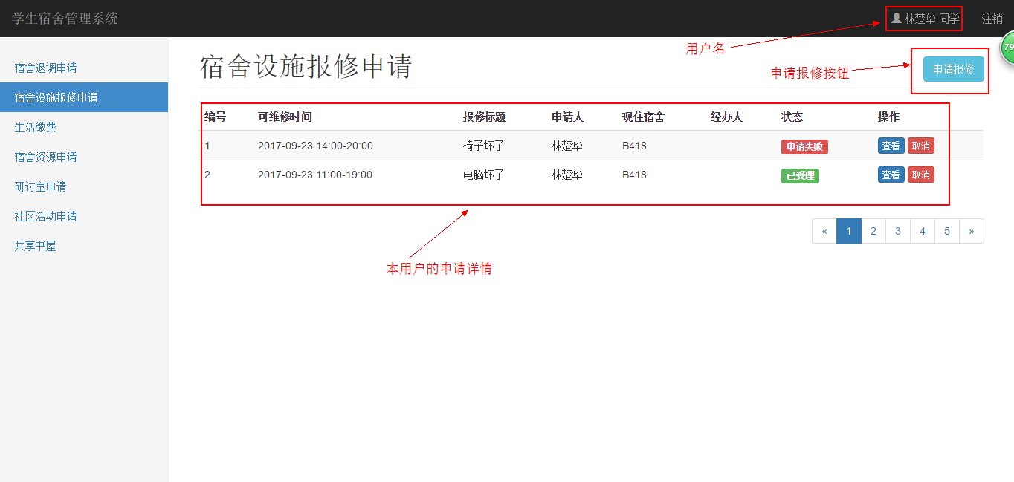

操作1 申请报修

功能描述：填上学生必要信息以及可维修时间，报修问题等信息进行报修，将报修信息提交到数据库

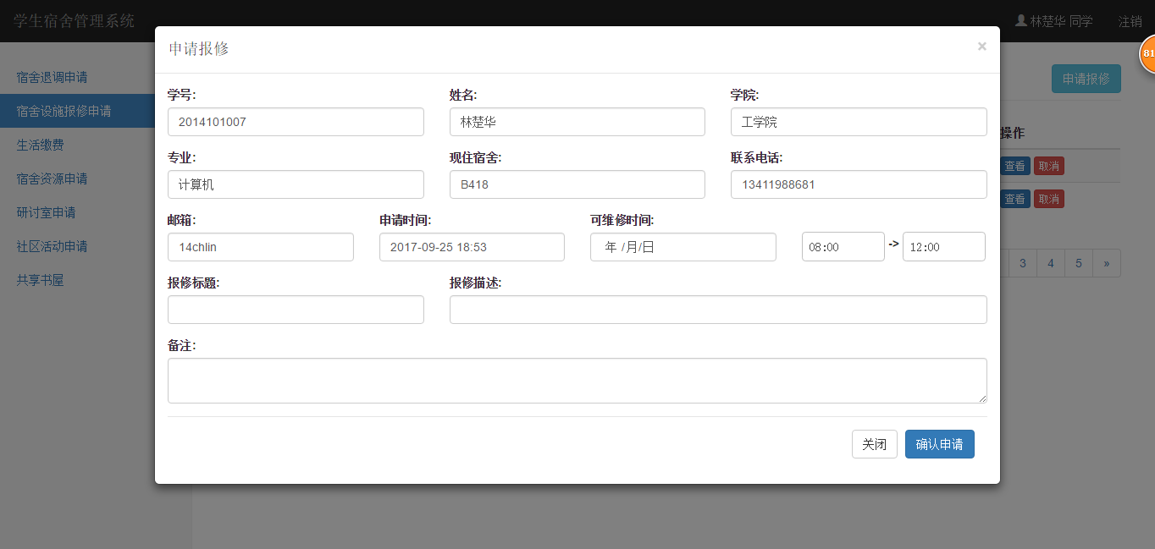

操作2 查看详细信息

功能描述：查看该报修记录的相关详细信息

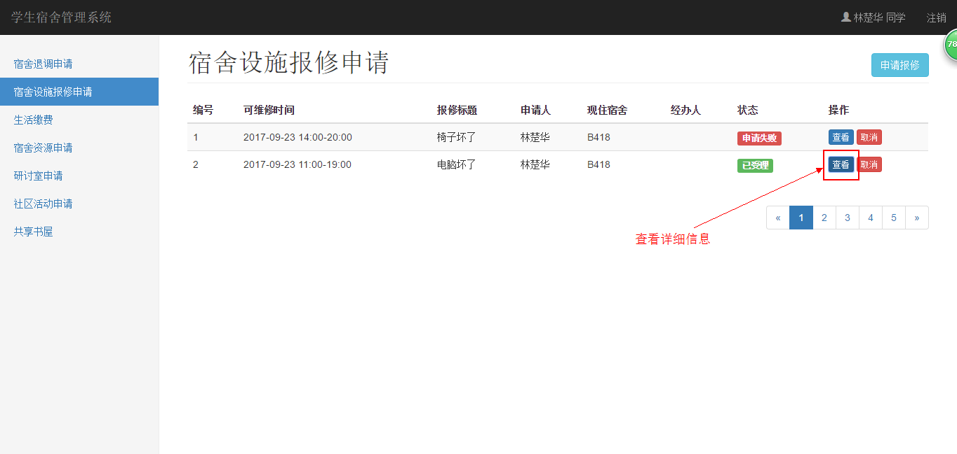

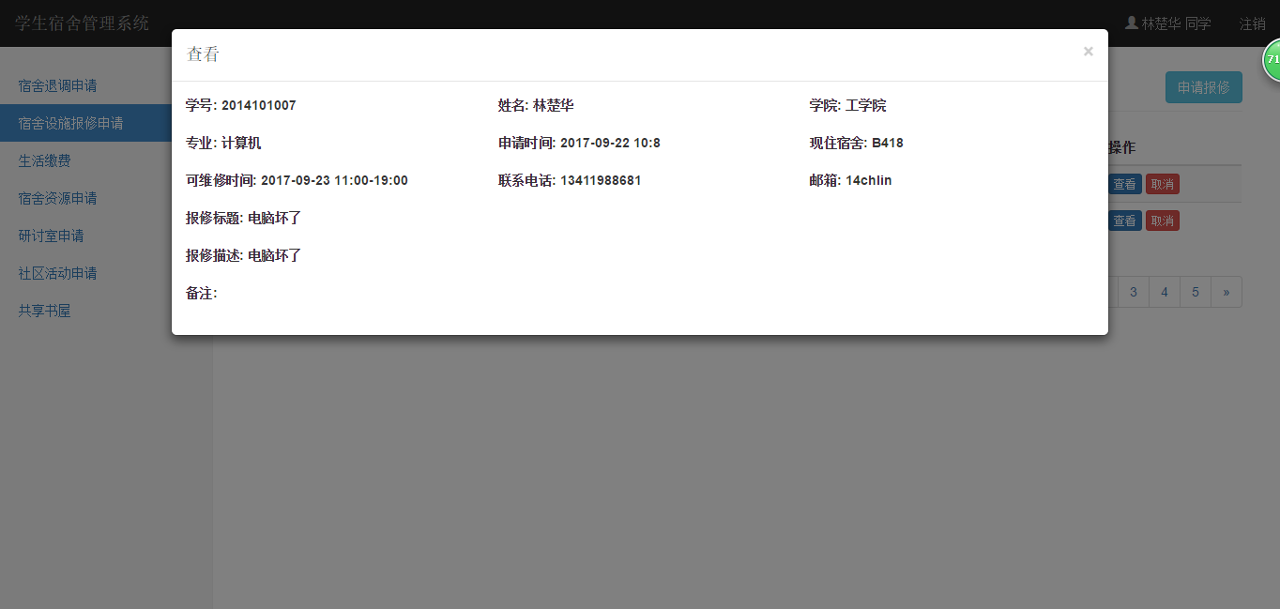

操作3 取消报修

功能描述：取消此报修并从数据库中删除记录，取消报修处理

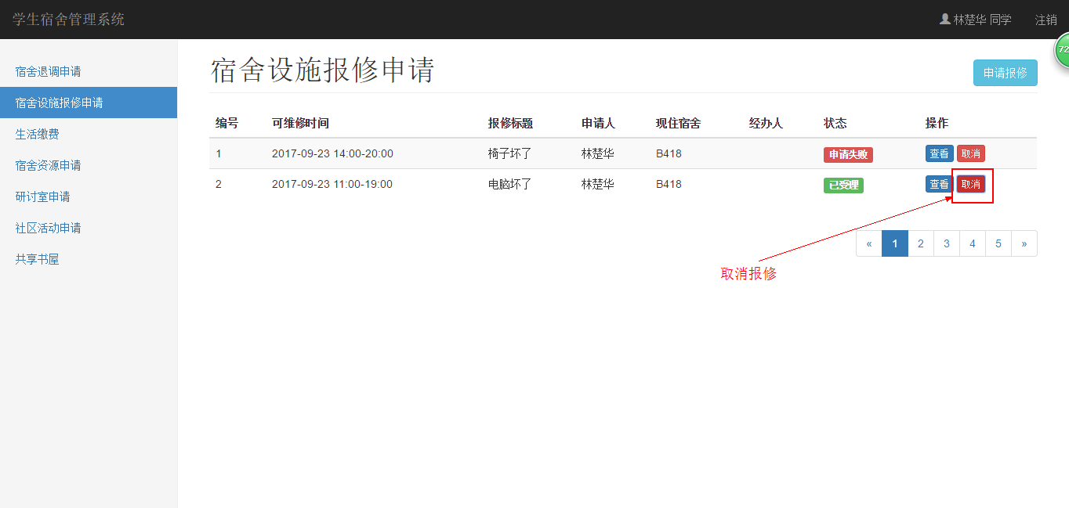

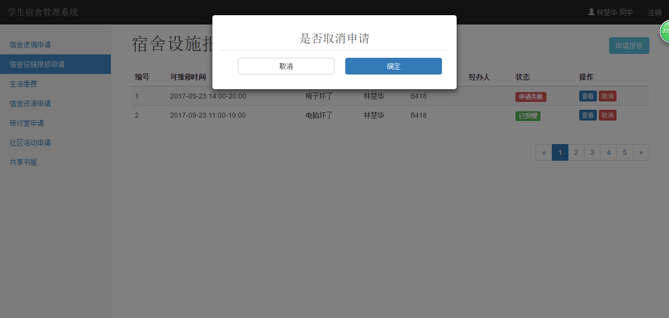

1. 生活缴费

查看收费单，缴费

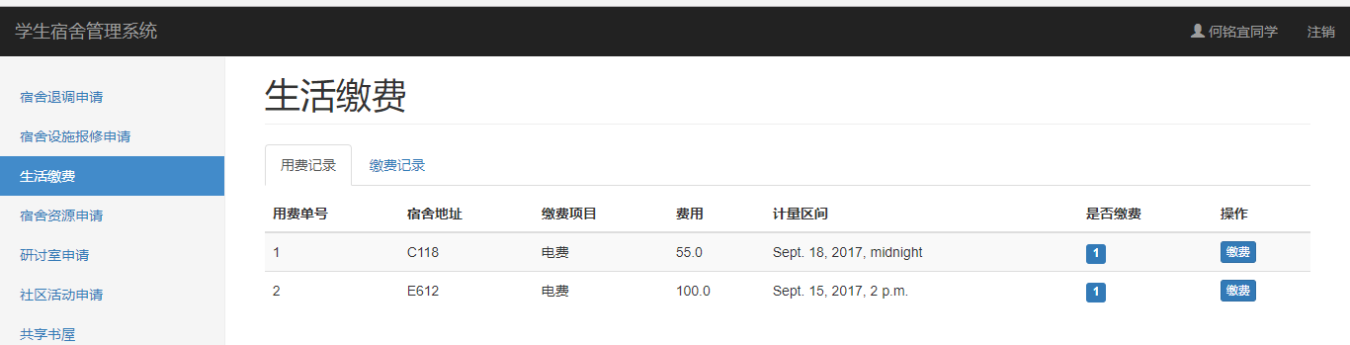

宿舍资源申请操作首页

功能描述：显示登录用户的借用物资记录及详细情况

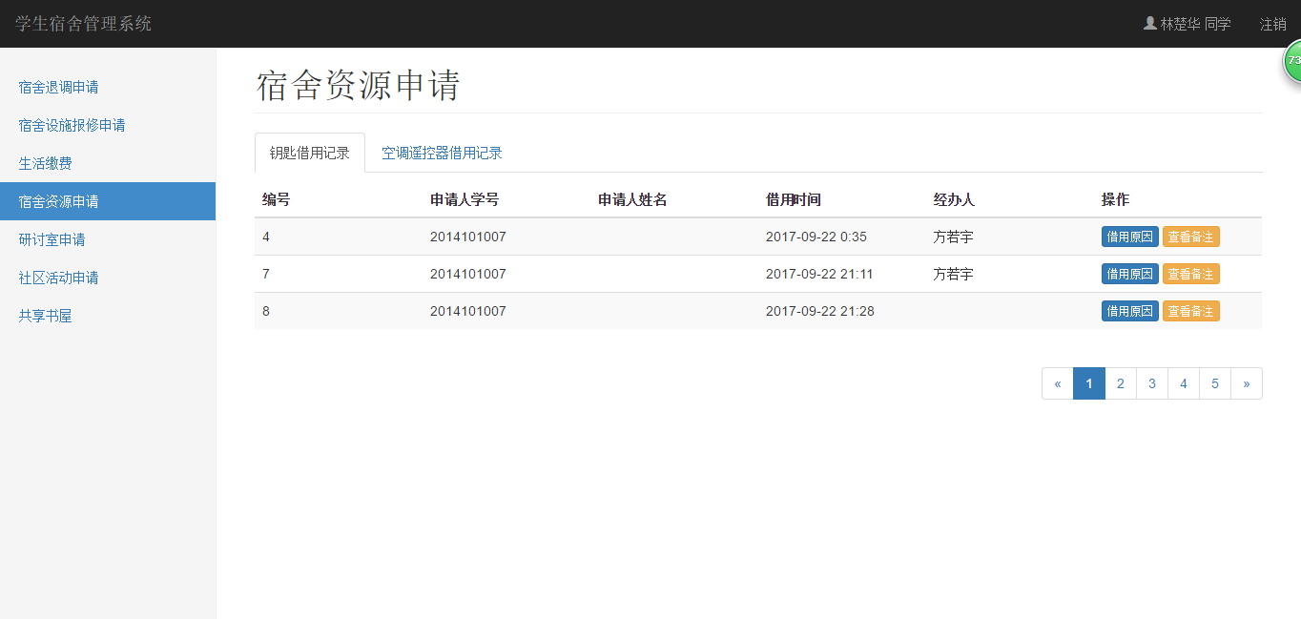

操作1 查看借用的详细信息

功能描述：显示不同物资的申请记录和原因

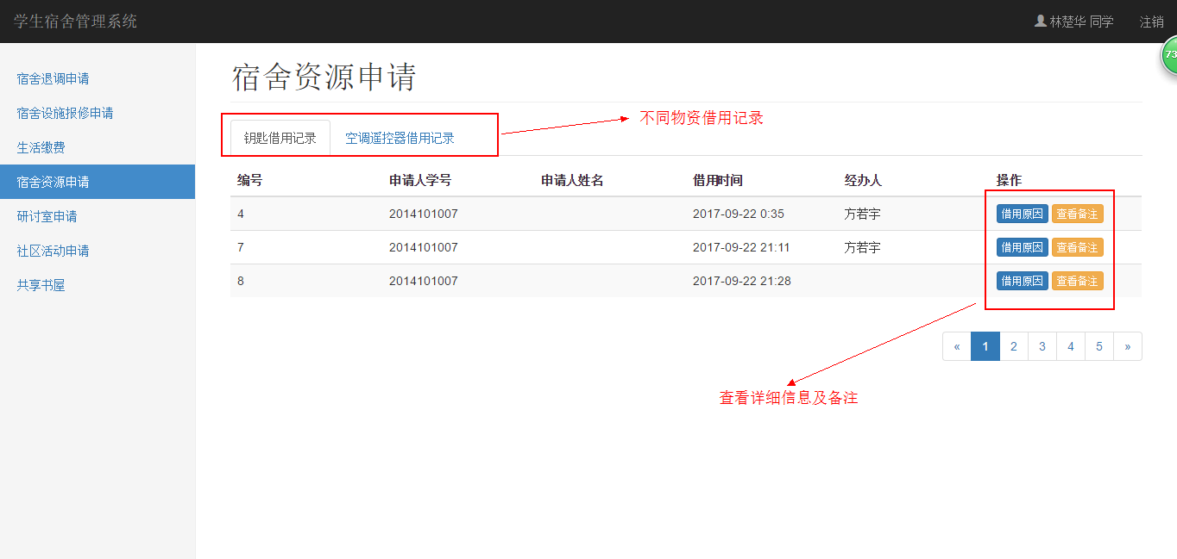

1. 研讨室申请

学生在研讨室申请的页面能够查看所有的研讨室以及研讨室的大小、描述，以及今明两天被预约的信息。在了解今明两天研讨室的预约情况后，学生可以在所有的研讨室列表中选择研讨室、预约研讨室。

学生还可以在申请记录中查看自己的研讨室申请情况。

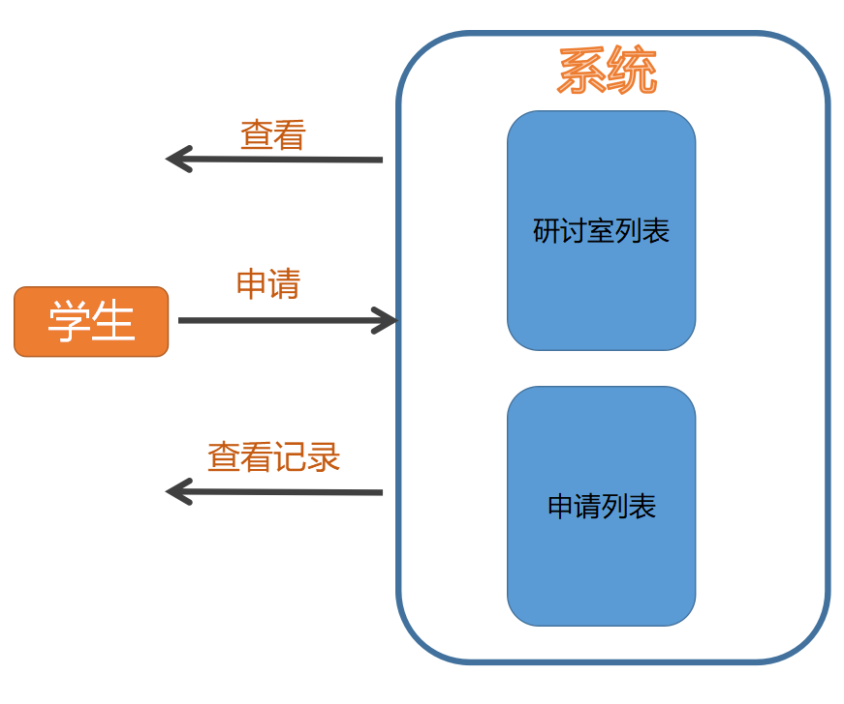

1. 社区活动申请

学生可以查看正在举办的活动，点击申请；

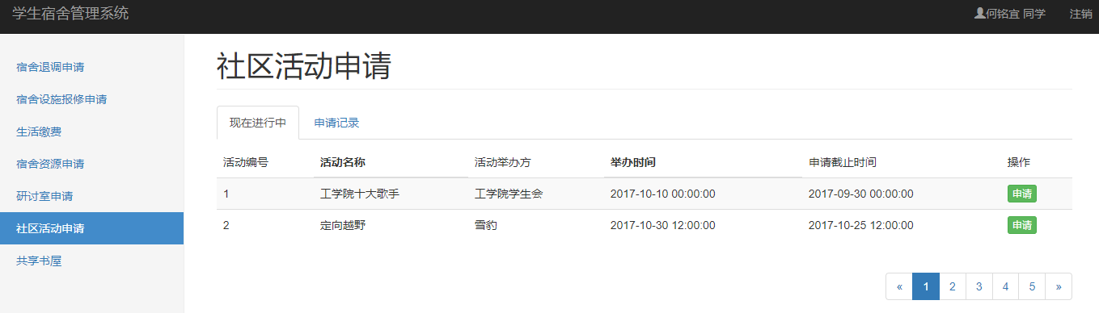

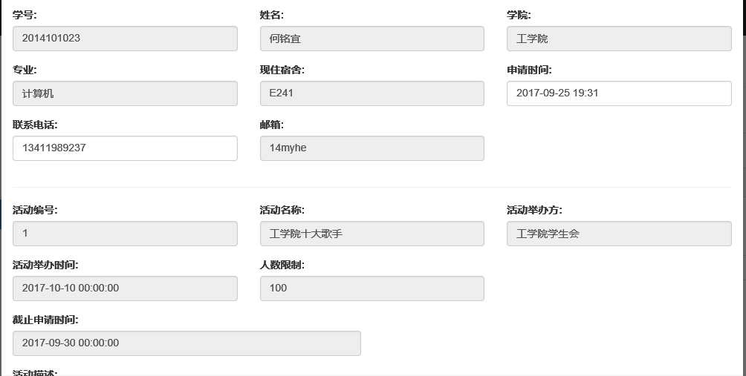

学生可以查看申请记录;

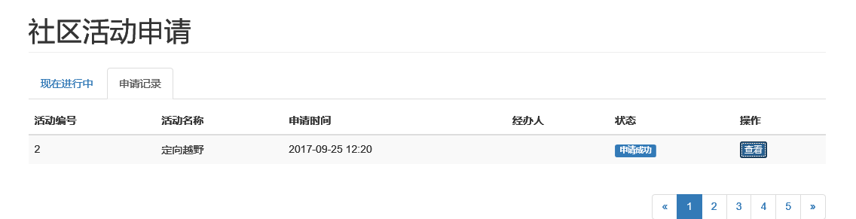

1. 共享书屋（林海钦）

查看书信息：可以根据书名作者关键词等查询书本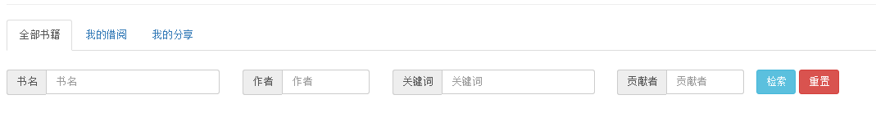

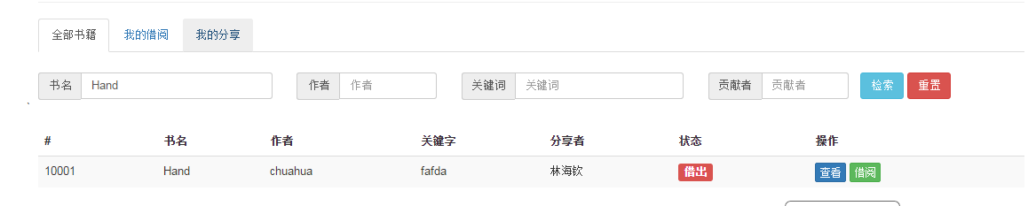

点击查看按钮可以看到具体的书籍信息

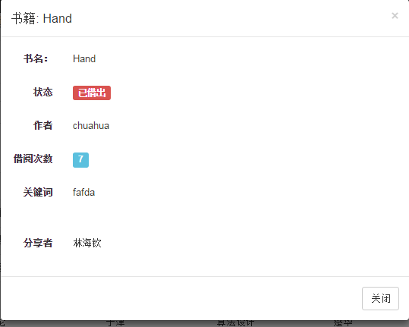

借书还书：可以通过借阅按钮借阅状态为未借出的书本



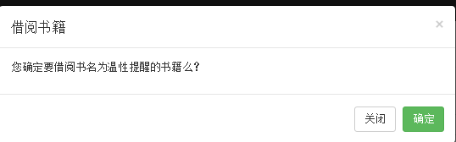

点击确定后会出现在我的借阅里

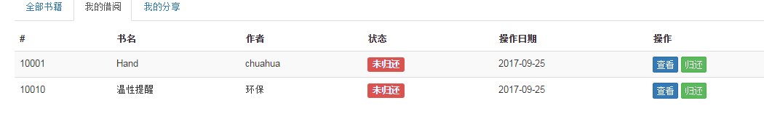

借阅后可以归还



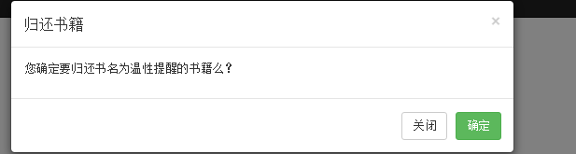

点击确定后：会归还，状态转变为未借出  


分享书籍：在我的借阅的书籍里去分享书籍

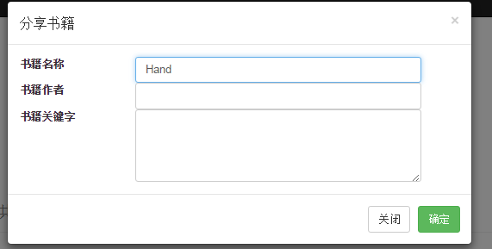

点击确定后：

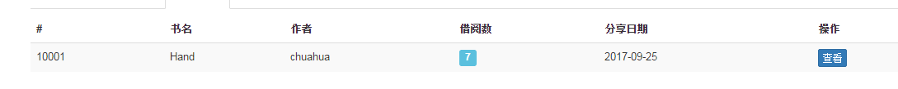

## 3.3数据库设计

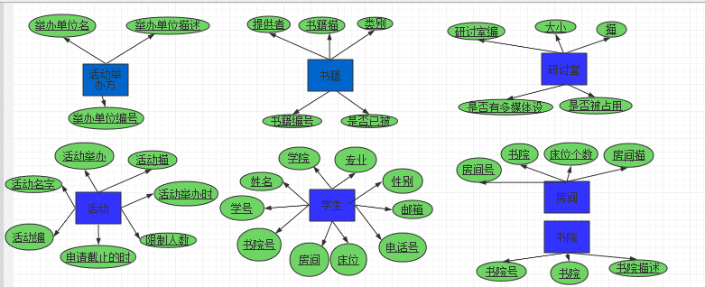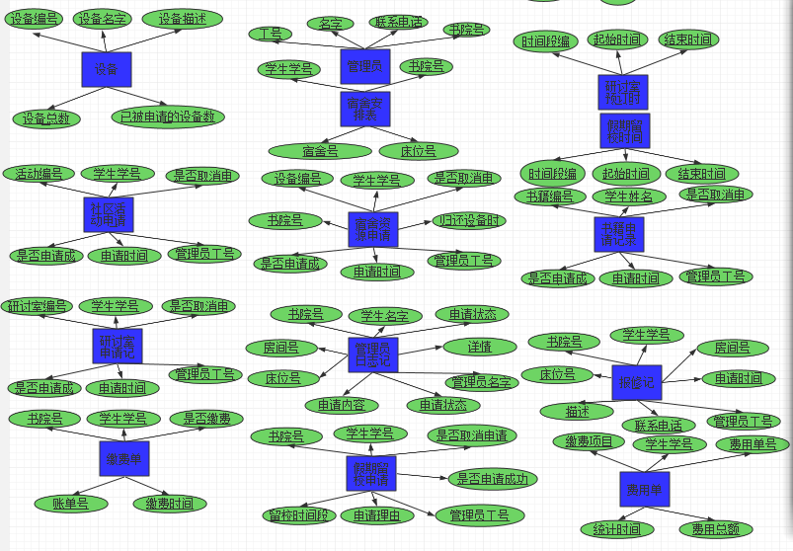

# 测试（测试用例设计、运行结果）

见附件

# 系统特色以及可扩展点

本系统对宿舍管理有关事务考虑得比较全面，融合了共享书屋和研讨室申请的功能，相比于学校的系统功能较为丰富，但是在实现上还存在一些细节的问题要好好地考究，提高系统的可用性，安全性，正确性。

# 感想

|  |  |
| --- | --- |
| 姓名 | 感想 |
| 何铭宜 | 此次二级项目，我担任了组长，在推进整个项目的开发过程中，深刻地理解了一个项目的周期是怎么样的，也锻炼了自己hold住全局的能力。在这个项目中，我主要负责的第一个任务是数据库的设计，包括设计基本表，绘制E-R图，在这个过程中，对一个系统设计的分析能力提高了不少；除了数据库的设计，我还负责宿舍退调模块和活动申请模块的后台逻辑处理，在实现这两个功能的过程中大大提高自己编程能力和解决问题的能力，也更进一步地理解了Django框架，团队项目离不开各个成员的配合，最后项目的结果还是可以的，这点还是很开心！ |
| 刘彩君 | 本次项目我们使用了Django，第一次使用这个框架，搭建环境和学习这个框架怎么使用花了不少时间，但是也学到了很多东西，同时，对python的用法也更熟悉了一些，因为前段和后台有交接部分，所以也学到了一些前端的知识，还学会了远程登录数据库和一些数据库的常用操作，因此觉得做这个项目很有收获。 |
| 卢程 | 在这次的项目中，我充分的将在实习中学到的知识应用到实践，最大的开发了自己的学习能力。项目伊始，我充分第利用了自己脑洞大的优势，将系统的部分页面想象了出来，但是由于开发经验和产品体验经验不是很充分，导致后来越写越觉得自己的设计有点粗糙，很多小细节没有注意到。后来，我对某几个页面进行了修改，增强了这些页面的实用性。  在这次的项目中，我还参与到后台代码的编写。在这个过程中，我深受同学的启发，使得自己对后台的技术和过程有了进一步的了解。同时，在使用django编写后台一些处理逻辑的时候，我被一些数据格式、数据库的表结构坑过几次，但最后成功克服，体验到了后台的乐趣。  在这个项目中，我既参与到前端的设计编写，又参与到后台的编写，除了部署服务器和测试，整个开发过程都体验了一次，这让我很开心。但是在编写代码的过程中，代码还很冗余，不够健壮，自行调试测试的时候，经常会忽略一些情况，由此可见，路漫漫而修远兮。 |
| 张敏华 | 在项目前期，我负责3个静态网页的编写，参考了其他组员的页面，基于Bootstrap框架，编写了宿舍信息检索、留校时间段设置、管理员端的共享书屋界面，在这个过程中，我学到了bootstrap框架下各种组件的使用，比如下拉菜单、下拉选择框、日期时间选择器等，积累了网站前端开发这方面的知识。中期负责宿舍信息检索、留校时间段设置这两个功能的后台代码，基于Django框架，实现这两个功能的业务逻辑，学到不少关于Django的知识，另外，由于需要实现这两个功能的动态网页，还学习了Ajax的异步请求，实现前后端交互。项目中期还在阿里云服务器上搭建了共享数据库，发现在ubuntu系统下搭建mysql数据远远比在window下搭建要容易得多。项目后期，负责服务器部署，用了当下比较流行的Django+uWSGI+Nginx来部署服务器，学到了uWSGI和Nginx的知识。总而言之，在这次项目的开发过程中，我积累了不少的知识，提高了自己编程能力。另外，这次项目小组成员都很积极，我在和组内其他成员开会讨论、互相交流的过程中，提高了解决问题的效率，同时，提高了我的团队合作能力。 |
| 林海钦 | 通过这次做项目，使我对编程有了进一步的认识。做项目的时候，最重要的不是自己如何快速地将自己分配的任务做完，而是要注重团队合作。一开始组内必须对这个项目的数据库的命名进行讨论，定义表的属性的数据类型，表与表之间会有关联，所以有的属性的类型与长度必须定义一致，这样访问数据库时才不会出错。如果一开始不将这些步骤统一下来的话，就会给后面的编程带来一系列的问题。其实我在这个模块遇到的最大的问题就是，一开始对这块模块到底实现的功能与细节分析得不彻底，所以在开始编程的时候就手足无措。于是这部分的代码就出现了许多漏洞，然后在运行程序的时候就不停地修补漏洞。接着就对这个界面的功能进行不停地完善，在修改的过程中也就浪费了许多时间。 最后非常感谢给力的队友，让我成长了很多。 |
| 林楚华 | 这是大学中接触到的几个大型项目之一，能够较为完美的完成这个项目，要谢谢组长何铭宜的监督和带领，以及各个组员的配合，分工。在这次项目中，我负责的是这个项目的后台实现的一部分工作，一边学习Python语言一边用Python编写项目代码是本次项目中比较记忆深刻的经历，让我认识到实践是学习的最佳武器。这次项目还运用了django的框架进行开发，可见选用一个优秀而且正确的框架对一个项目开发的益处非常大。 |
| 方栋 | 通过这次二级项目的实际操作让我受益良多，深刻体会到一个大型完整项目的流程是如此严瑾，涉及的学科内容如此繁杂。在本项目中，我负责的是前端页面设计与制作，从不懂HTML、CSS、JS，到边摸索、边学习、边制作，这个过程让我感慨良多。在不断遇到问题和解决问题的过程中，我们深刻的体会到要利用好搜索引擎，让我们的开发过程更加顺利。最终做出了一个差强人意的结果，大家看到完整的成功感到十分的欣喜，又感慨良多。 |
| 王俊皓 | 通过这个项目，我真正学会了如何进行团队开发。在一开始，我与其他三名组员同时修改同一份代码，完成了最初的原型静态界面。我们使用GitHub进行协同开发，利用现有的版本控制工具让代码管理变得简单、方便。在编写静态网页的时候，我也遇到了不少难题，且大部分都是与后端开发有关的，例如，使用模态框还是普通页面的问题。通过不断的努力、摸索和尝试，我们最终能够在两三天内为后端的组员提供较完善的原型。此外，我还很喜欢和其他组员合作，我们都是在互相督促、互相鼓励的环境下提前高质量地完成开发工作的。谢谢！ |
| 邓晓拂 | 因个人原因，我是后期才加入到小组之中，所以我所做的工作会相对少一些，但是我还是有认真尽力地去完成自己的那一部分工作。我的工作部分主要是编写测试报告和用户使用手册以及根据自己以往的经验给项目的一些部分提供一些个人建议。  这个项目算是结构比较复杂了，因为目前整个数据有超过20张表，且多数表和表之间是有联系，而不是相互独立的。本次小组开发，采取的是前后端分离的模式，即前端人员仅负责前端页面的展示，后端人员负责后端数据的增删改查。为了使实现更加方便，我们决定直接用后端渲染前端数据，而不是前端通过JavaScript脚本去后端获取数据。  本次项目中，小组内一共有9名成员，所以分工合作是一个比较麻烦的问题，虽然大家都有积极完成自己的任务，但是还是会有各种各样的整合问题，所以在今后的实践当中应该更加注意任务分配、沟通以及严格遵循规范。 |

# 附件（会议记录）